Dinossauros
São os fósseis que mais despertam a curiosidade humana. No grupo dos dinossauros, havia de titãs carnívoros e herbívoros a diminutos carniceiros. Embora seus restos tenham sido descobertos desde a Antiguidade, seu estudo científico começou no século XIX.

Os “lagartos terríveis”
A palavra dinossauro, que significa literalmente “lagarto terrível”, foi cunhada em 1842 pelo pioneiro da paleontologia Richard Owen (1804-1892), um dos primeiros exploradores de restos de dinossauros.
Porém o mérito da descoberta desses animais não correspondeu a esse cientista, mas a um médico inglês aficionado da geologia e da paleontologia, Gideon Mantel (1790-1852), que descobriu, em 1822, os restos de um animal enorme, com grandes dentes que, segundo ele eram do mesmo tipo que os dos répteis atuais. Deu àquele animal o nome de iguanodonte, pela semelhança com as iguanas modernas
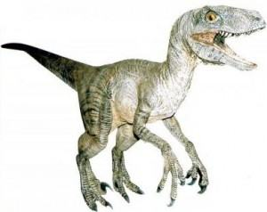Em sua época, o descobrimento suscitou uma grande controvérsia. Alguns paleontólogos eminentes, como o francês Georges Cuvier (1769-1832), consideravam que se tratava de um rinoceronte pré-histórico, e não de um tipo de réptil.
Mantel teve de encontrar um esqueleto completo para que fosse aceito cientificamente que um novo grupo de répteis havia sido descoberto. Mais tarde, foram localizados inúmeros restos fósseis desses répteis na América do Norte. Atualmente, sabe-se que os dinossauros habitaram em todas as partes emersas do mundo no Mesozoico, inclusive na atual Antártica.

O que é e o que não é um dinossauro
Com o termo “dinossauro” são denominados, atualmente, todos aqueles répteis que viveram no Mesozoico, eram terrestres e tinham as extremidades retas, e não arqueadas para fora como os crocodilos e os lagartos. Segundo essa definição, ficam excluídos os pterossauros, répteis v೦adores contemporâneos dos dinossauros, e os plesiossauros, os répteis aquáticos que dominaram os mares da éроса.
São considerados dinossauros não somente os répteis terrestres gigantes, mas também outros de tamanho médio ou alguns que tinham o tamanho de uma galinha. Acredita-se que, ao contrário do restante dos répteis, os dinossauros eram de sangue quente, como as aves e os mamíferos. Considera-se, também, que alguns dinossauros poderiam ter penas, embora não se saiba com certeza se recobririam todo o seu corpo ou se apareceriam somente em algumas partes.
A ciência tem dúvidas sobre muitos tópicos: não se sabe, por exemplo, se o popular tiranossauro era um carnívoro terrível ou um carniceiro oportunista, nem mesmo se era capaz de correr ou se, ao contrário, conseguia apenas caminhar e trotar, com um estilo parecido ao de uma galinha gigante.
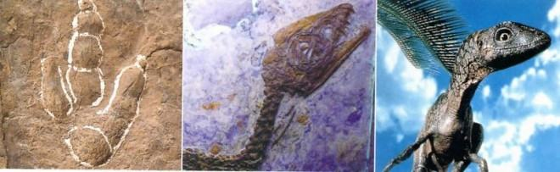Três aspectos de um dinossauro, Scipionyx. A esquerda, icnito (pegada fóssil). No centro, esqueleto. A direita, reconstrução do aspecto do animal.

Estudar os dinossauros
Descobrir fósseis de dinossauros não é tarefa simples: são realmente escassos. Além disso, é frequente encontrar esqueletos muito fragmentados, que exigem uma grande tarefa de reconstrução. Esqueletos completos são encontrados apenas em casos excepcionais.
As informações proporcionadas pelos fósseis de esqueletos são complementadas com as de outros tipos de fósseis, como os coprólitos (excrementos fossilizados), ovos, ninhos completos e impressões ou vestígios de pegadas (denominadas icnitos). Esses fósseis trazem, fundamentalmente, informação sobre a vida e o comportamento dos dinossauros.
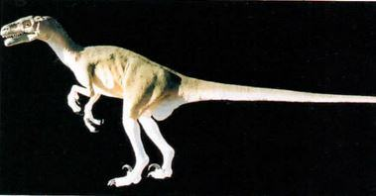Reconstrução computacional de um dinossauro do grupo dos velocirraptores.
As técnicas atuais permitem reconstruir com grande precisão como seriam os dinossauros. São utilizadas maquetes e reconstruções informatizadas com programas de desenho tridimensional. Ainda assim, existem aspectos que são, e continuarão a ser hipotéticos: por exemplo, as cores e as texturas da pele.

